[南京大学与东南大学合作研究陷入质疑：光热疗法的学术挑战](https://mp.weixin.qq.com/s?__biz=Mzk2NDM2NTQxOQ==&mid=2247486222&idx=1&sn=4b61d31cb204e8bd30ea664e7def1e52&chksm=c51a04d5eeef01c9f7b28e4f3c2a432e1136dbabcb522e552911da0b391dbfada70b4fab657a&scene=126&sessionid=1742834447)

原创  学术需风清[学术风清](javascript:void(0);)2025-03-23 13:31:49福建

在2025年3月，《International Journal of Nanomedicine》期刊刊登了一篇题为“Tailormade PLUCC3 nanoparticles for fluorescence/computed tomography imagingguided cascade amplified photothermal therapy”的研究论文。此研究探讨了定制化PLUCC3纳米颗粒在荧光及计算机断层成像引导下的级联放大光热治疗的应用。论文由Xinhui Xie、Jialei Song、Yili Hu、Suyang Zhuang、Yuntao Wang、Yunlei Zhao(通讯作者)和Qian Lu(通讯作者)共同撰写。Qian Lu来自南京大学现代工程与应用科学学院生物医学工程系，而Xinhui Xie则隶属于东南大学附属中大医院骨科。

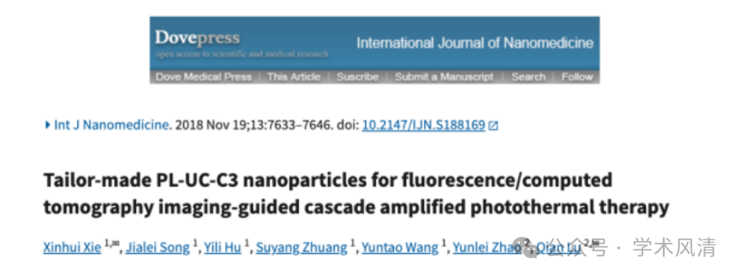

**研究亮点与潜在问题**

在这项前沿研究中，科学家们通过设计特定的纳米颗粒，探索了其在医学成像和光热治疗中的潜力。然而，近期的评论却引发了关于研究方法和数据真实性的广泛讨论。评论者Sholto David特别提及，图5中显示的某些区域与另一篇论文存在重叠，并由ImageTwin.ai检测到这种重复现象。这一发现促使学术界对研究的原创性提出了疑问。

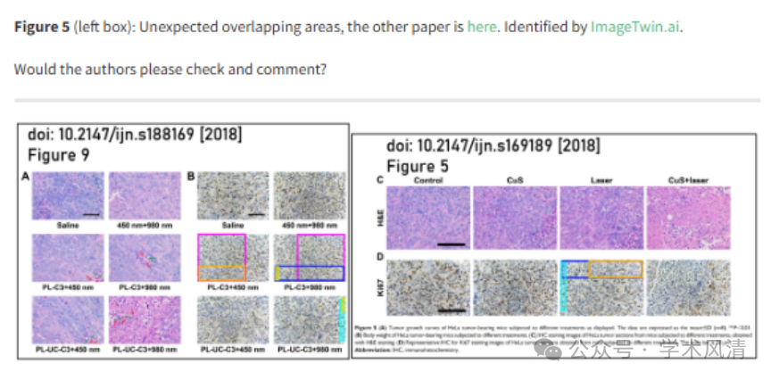

**实验数据的可靠性质疑**

在实验结果部分，图4A中的小鼠图像引起了进一步的质疑。Sholto David指出，图中某些小鼠过于相似，难以相信它们是来自不同处理组的不同个体。这种相似性不仅挑战了实验结果的可信度，也削弱了研究的整体说服力。

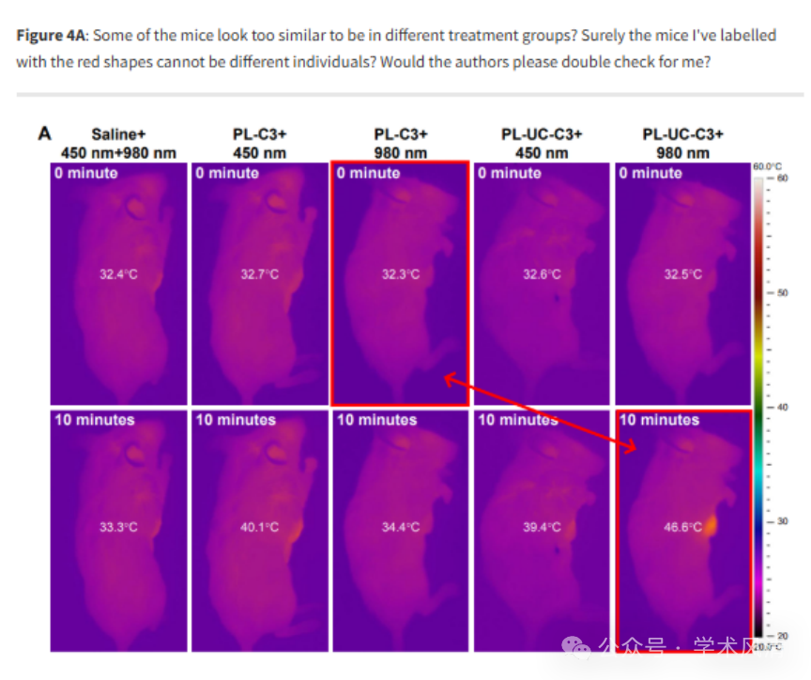

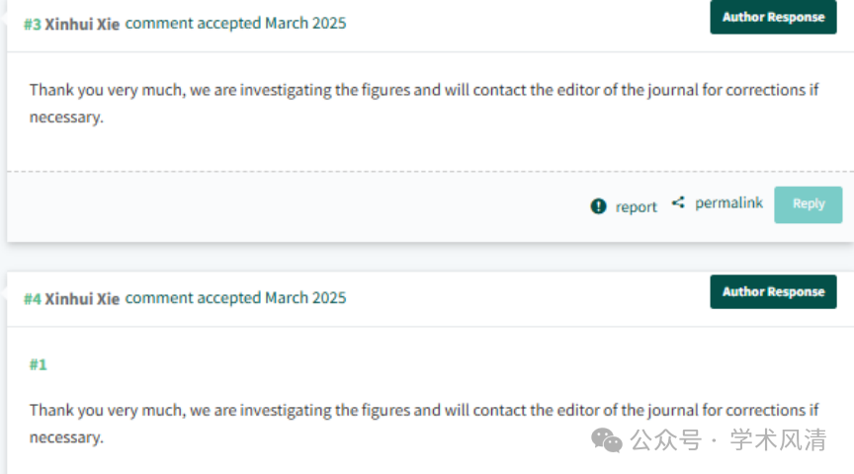

**消息来源**

https://pubpeer.com/publications/2127759E3AED6201501C79CCACB9E0#2

声明      若认为本内容侵犯您的权益请及时联系我们

**欢迎积极投稿营造良好科研氛围**

